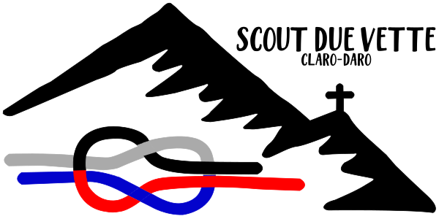
QUESTIONARIO MEDICO
PER L’ANNO DI ATTIVITÀ
2022/2023
Il presente certificato deve essere compilato dal genitore/rappresentante legale del partecipante all’attività scout.
Qualora ci fossero delle modifiche importanti da apportare al formulario, lo stesso potrà essere richiesto al rispettivo capo branca. Tutti i dati contenuti in questo formulario sono confidenziali e verranno utilizzati solo in caso di reale necessità.
Dati personali
Nome |  | Cognome
Data di nascita |  | Nazionalità
Via e nr.
CAP e luogo
Genitori
Nome e Cognome |  | Nome e Cognome
Telefono |  | Telefono
Contatto in caso di necessità/urgenza:
Nome e Cognome |  | Telefono cellulare
Assicurazioni private
Cassa malati |  | nr. polizza
Assicur. infortuni |  | nr. polizza
Membro REGA | ☐SI ☐NO | Certificato nr
Medico di famiglia
Cognome |  | Nome
Via e nr. |  | CAP e luogo
Tel. ambulatorio
Vaccinazioni
Antitetanica | ☐SI ☐NO | Ultimo richiamo il

Informazioni utili
Nuoto: | ☐ Si, buon nuotatore ☐Si, principiante ☐No
Vertigini: | ☐SI ☐NO
Altro:
Allergie o malattie particolari
Indicazioni sullo stato di salute (limitazioni fisiche, per es. “non può correre”)
Con la firma del presente questionario medico l'autorità parentale conferma i dati di cui sopra e autorizza gli animatori, in caso di emergenza, a:
- intraprendere i passi necessari per dare avvio a cure mediche d'urgenza anche senza essere ulteriormente consultata;
- somministrare ai partecipanti medicinali senza obbligo di ricetta medica (p. es. antidolorifici), tenendo conto di eventuali allergie.
Se ci fossero informazioni confidenziali non menzionate qui, siete pregati di contattare privatamente il Capo Branca.
Il presente formulario compilato deve essere consegnato al capo branca prima dell’attività
oppure spedito a: |  |  | Sezione Scout Claro  Sa' Nazei 16  6702 Claro
Cognome e nome di chi
ha compilato l'autocertificazione
Luogo e data |  |  | Firma

